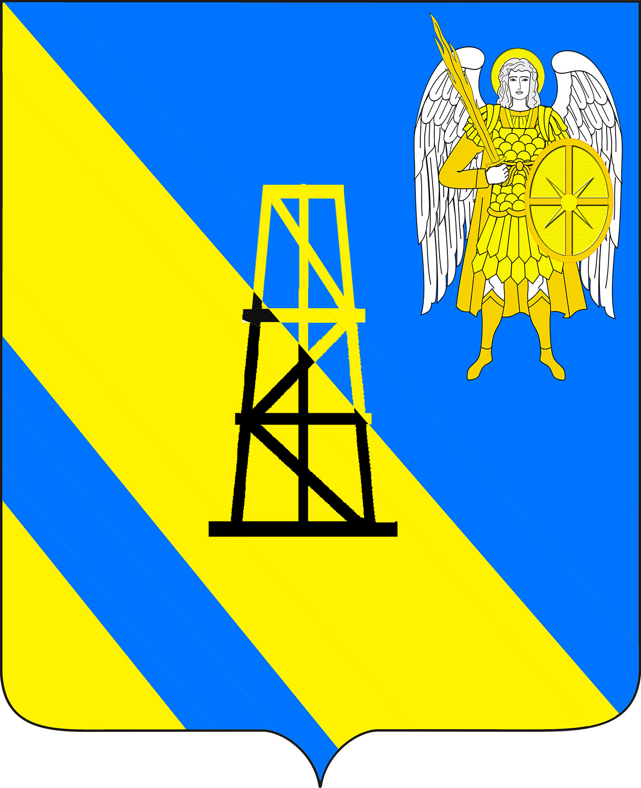

**АДМИНИСТРАЦИЯ КИЕВСКОГО СЕЛЬСКОГО ПОСЕЛЕНИЯ**

**КРЫМСКОГО РАЙОНА**

**ПОСТАНОВЛЕНИЕ**

от 17.12.2024г. № 301

село Киевское

**О внесении изменений в постановление администрации Киевского сельского поселения Крымского района от 20 декабря 2021 года № 301 «Об утверждении порядка производства восстановительного озеленения на территории Киевского сельского**[**поселения**](https://kalininskaya.bezformata.com/word/poseleniyah/172/)**Крымского района»**

В соответствии с Законом Краснодарского края от 3 ноября 2023 г. N 4996-КЗ "О внесении изменений в статьи 2 и 4 Закона Краснодарского края "Об охране зеленых насаждений в Краснодарском крае", Федеральным законом от 6 октября 2003 г. № 131-ФЗ "Об общих принципах организации местного самоуправления в Российской Федерации", с целью приведения регламентированного порядка проведения восстановительного озеленения на территории Киевского сельского поселения Крымского района в соответствие с действующим законодательством, п о с т а н о в л я ю:

1. Внести в постановление администрации Киевского сельского поселения Крымского района от 20 декабря 2021 года № 301 «Об утверждении порядка производства восстановительного озеленения на территории Киевского сельского поселения Крымского района» следующие изменения:

1) пункт 1.2 приложения к постановлению изложить в следующей редакции:

«1.2. Настоящий Порядок регулирует отношения, возникающие в сфере производства восстановительного озеленения, представляющего собой деятельность по созданию зеленых насаждений взамен утраченных в результате вырубки аварийно-опасных деревьев, сухостойных деревьев и кустарников, осуществления мероприятий по предупреждению и ликвидации чрезвычайных ситуаций на земельных участках, расположенных в границах населенных пунктов Киевского сельского поселения Крымского района (далее - восстановительное озеленение)»;

2) исключить из пункта 1.4 приложения к постановлению слова «аварийных и других»;

3) пункт 2.1 приложения к постановлению изложить в следующей редакции:

«2.1. Восстановительное озеленение осуществляется путем создания зеленых насаждений взамен утраченных в результате вырубки аварийно-опасных деревьев, сухостойных деревьев и кустарников, осуществления мероприятий по предупреждению и ликвидации чрезвычайных ситуаций.»;

4) пункт 2.2 приложения к постановлению изложить в следующей редакции:

«2.2. В случае вырубки аварийно-опасных деревьев, сухостойных деревьев и кустарников, осуществления мероприятий по предупреждению и ликвидации чрезвычайных ситуаций субъект хозяйственной и иной деятельности производит восстановительное озеленение на том же месте и в том же объеме.»;

5) пункт 2.4 приложения к постановлению изложить в следующей редакции:

«2.4. Восстановительное озеленение производится за счет средств субъекта хозяйственной и иной деятельности, производивших вырубку аварийно-опасных деревьев, сухостойных деревьев и кустарников, осуществлявших мероприятия по предупреждению и ликвидации чрезвычайных ситуаций, вследствие действий которого произведено повреждение или уничтожение зеленых насаждений.».

2. Главному специалисту администрации Киевского сельского поселения Крымского района З.А.Гавриловой официально обнародовать настоящее постановление путем официального опубликования на официальном сайте администрации муниципального образования Крымский район www.krymskregion.ru, зарегистрированном в качестве средства массовой информации.

3. Постановление вступает в силу после его официального опубликования.

Глава

Киевского сельского поселения

Крымского района Б.С. Шатун